ПЛАН МЕРОПРИЯТИЙ на ЛЕТО - 2020
Наименование мероприятия
Конкурс рисунка «Нарисуй счастье»  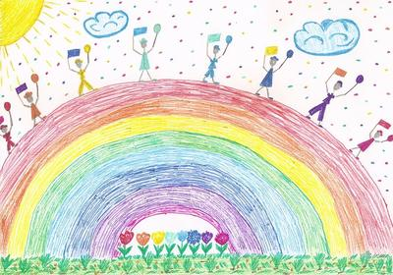  Конкурс проводится с 19.05.2020 по 05.06.2020 | Принять участие в конкурсе может любой ребенок в возрасте до 15 лет.  Как по вашему выглядит счастье?  1.Изобразите его. 2. Сфотографируй свою работу (работы принимаются только в электронном виде). 3.Отправь на электронную почту gorschool33@mail.ru пометкой «На конкурс рисунков». 4.Рисунки должны быть подписаны: Ф.И.О., возраст.
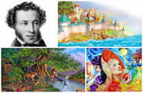  Мероприятие проводится с 5 июня по 30 июня | 6 июня отмечается День рождения великого русского поэта Александра Сергеевича Пушкина. Приглашаем вас посмотреть художественные фильмы и мультфильмы:  « Капитанская дочка» https://www.youtube.com/watch?v=aK7LP2ipWQY  « Руслан и Людмила» https://www.youtube.com/watch?v=Ebidz8iDJ9E  «Сказка о золотом петушке» https://www.youtube.com/watch?v=4ZVm8pnTj_4  «Сказка о рыбаке и рыбке»https://www.youtube.com/watch?v=0FpnyKokTyQ  «Сказка о царе Салтане»https://www.youtube.com/watch?v=TXlXrn_Emf4  Принимайте участие в викторине « Загадки от Балды»https://forms.gle/hRVCKK88PoL4XjJD6  Нарисуйте иллюстрацию к любимому произведению А.С. Пушкина, сфотографируйте свою работу и отправьте на ватсап: 89234083706  Лучшие работы будут размещены на сайте нашей школы: http://гореловская-школа.чаин-обр.рф
Конкурс фотографий «Ах, какое лето!»  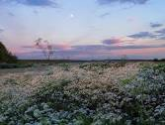 | 1.Выполнить фотографию на заданную тему.  2.Отправить на электронную почту: k34142@yandex.ru или на ватсап: 89234083706  3.Конкурс фотографий проводится с 01 июня по 25 июня 2020 года.
Викторина по правилам дорожного движения  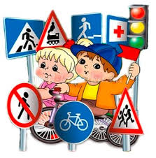 | Онлайн- викторина по ссылке: https://mir-olimpiad.ru/online_tests/334/1/
Виртуальные экскурсии по достопримечательностям города Томска.  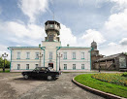 | Ссылка на экскурсию: https://www.youtube.com/watch?time_continue=58&v=QMgd9zkYXkI&feature=emb_logo
Виртуальная экскурсия по Большому театру  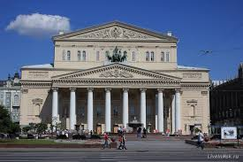 | Ссылка на экскурсию: https://webtous.ru/ekskursii/virtualnaya-ekskursiya-v-bolshoj-teatr.html
Акция "Свеча памяти и скорби"  22 июня  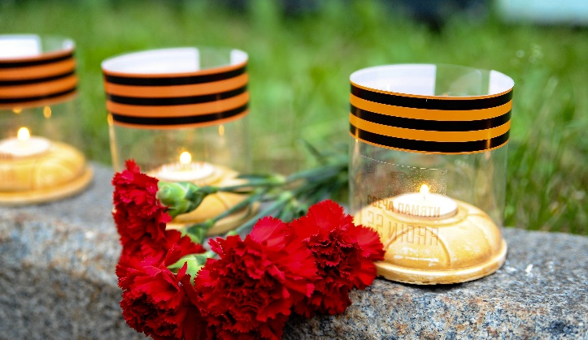 | Установите свечу в окне в 21 час 00 минут.  Требования к свечам Свеча должна быть закреплена или установлена в несгораемую емкость. Свечи зажигаются только в присутствии взрослых. Во время пользования открытым огнем необходимо соблюдать правила пожарной безопасности.  Не зажигать свечи рядом с возгораемым материалом, выдерживать безопасные расстояния.

